Министерство образования Республики Беларусь

Учреждение образования

«Белорусский государственный университет

информатики и радиоэлектроники»

Факультет компьютерных систем и сетей

Кафедра информатики

Дисциплина: Конструирование программ

Отчёт

по лабораторной работе №4

на тему:

КОМАНДЫ ПЕРЕДАЧИ УПРАВЛЕНИЯ. СПЕЦИАЛЬНЫЕ

КОМАНДЫ

Студент Богданов А.С.

Принимающий Туровец Н.О.

МИНСК 2022

1. Вариант 3

Напишите программу, копирующую блок данных, расположенных по

адресам $8200 ... $8220, в соответствующие ячейки $0000 ... $0020. При этом

данные перезаписываются только в том случае, если бит 3 в соответствующей

ячейке памяти сброшен.

2. Код программы

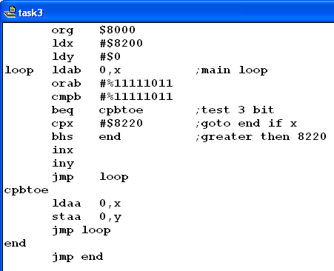

Значения в памяти перед выполнением программы:

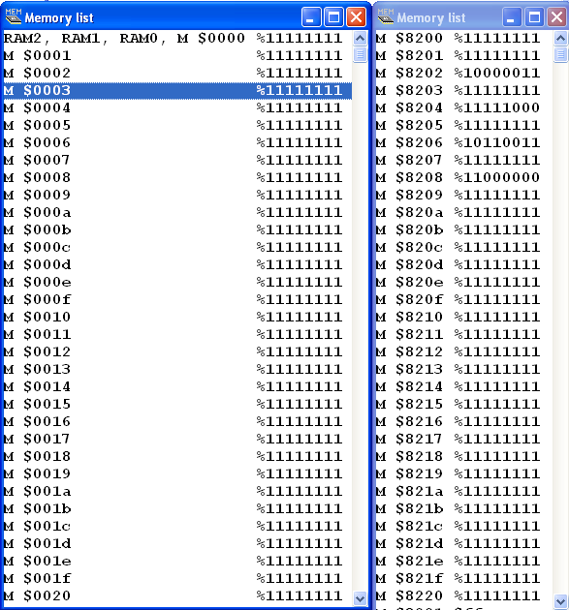

Значения в регистрах после выполнения программы:

